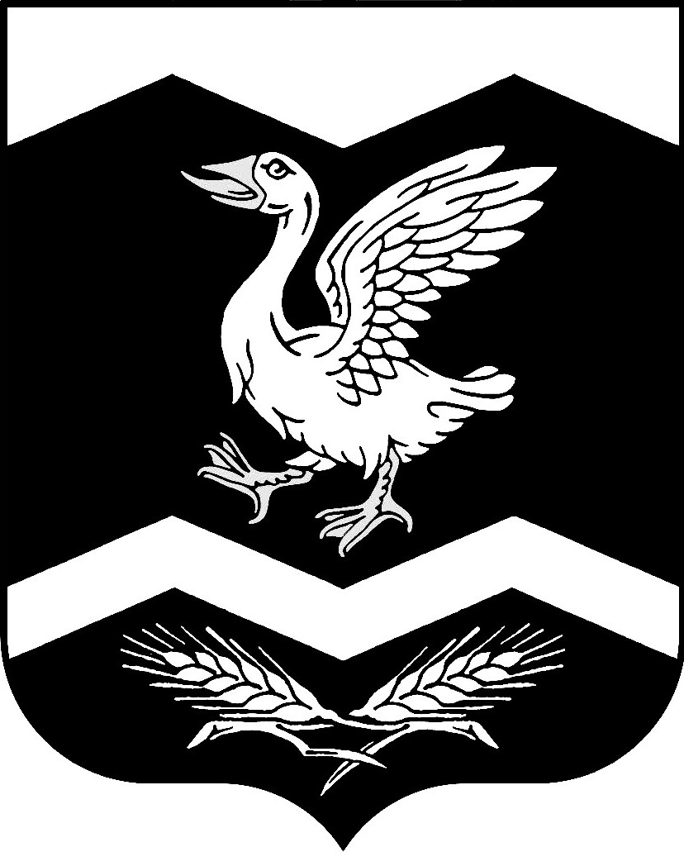

Курганская область

Шадринский район

КРАСНОМЫЛЬСКАЯ СЕЛЬСКАЯ ДУМА

РЕШЕНИЕ
от " 30" января 2013 года № 112
с. Красномыльское

«Об отмене решения Красномыльской
сельской Думы от 25. 11. 2011 г. № 74
«О порядке создания, реорганизации,
ликвидации муниципальных учреждений
муниципального образования
Красномыльский сельсовет»

В соответствии с пунктом 2 статьи 13, статьей 14, статьей 16, пунктом 1 статьи 17, статьей 18, пунктом 1 статьи 19 Федерального закона от 12 января 1996 года № 7 – ФЗ «О некоммерческих организациях», частью 3 статьи 5, частью 5 статьи 18, частью1.1. статьи 19 Федерального закона от 03. 11. 2006 года № 174 – ФЗ «Об автономных учреждениях», Красномыльская сельская Дума -

РЕШИЛА:

1. Решение Красномыльской сельской Думы от 25. 11. 2011 г. № 74 «О порядке создания, реорганизации, ликвидации муниципальных учреждений муниципального образования Красномыльский сельсовет» считать утратившим силу.
3. Обнародовать данное решение на доске информации в здании Администрации Красномыльского сельсовета.
2. Настоящее решение вступает в силу с момента подписания и обнародования.

Председатель Красномыльской
сельской Думы Г. А. Стародумова

Глава Красномыльского сельсовета Г. А . Стародумова

